(CEMP – Ensino FUNDAMENTAL
 NOME: _________________________________________________Data: / / 2025
Professor(a): 7º Ano do Ensino Fundamental Turma: _____
Exercícios de Ortografia (MONITORIA)

1. Complete os espaços com uma das palavras entre parênteses:
a) Aqui _________ celulares, computadores, tablets em geral. (Concertam-se- Consertam-se).
b) Toda palavra oxítona terminada em “a”, “e”, “o”, “em”, “ens” recebe____________gráfico. (acento –assento).
c) A sirene da escola________para avisar que era hora da merenda. (soou – suou)
d) No forró, o rapaz levou uma facada no __________. (Buxo – bucho).
e) O deputado federal foi ____________ por corrupção ativa. (caçado – cassado).
f) Só falta eu arranjar uma _______para andar no meu cavalo. (cela – sela).
g) O _______que você me deu não tem fundos. É de borracha. (xeque – cheque).
h) Minha vó sempre pede minhas cuecas furadas para _______ na frente das pessoas. (cozer – coser).
i) O ______foi contratado pelo fazendeiro. (pião –peão)
j) A Família Real Portuguesa_________para o Brasil. (emigrou – imigrou)
k) A _______ de juros em cima da mercadoria é 2% ao dia. (taxa –tacha).
l) Vou assistir à _______da tarde. (seção – cessão –sessão).
m) Sempre depois do almoço, eu gosto de tirar uma _______ para descansar. (cesta – sesta – sexta).
n) Se você me matar, vai mofar dentro de uma _____imunda. (sela – cela).
o)A minha irmã não agiu com __________. (discrição - descrição)
p) Procure o sabão em pó na_________de limpeza. (cessão –seção –sessão)
q) A equipe tática considerou a missão_________. (comprida – cumprida)

2. Observe a imagem ao lado e responda o que se pede:



a) Qual o objetivo deste texto, ou seja, para que serve textos como esse?

b) A que público é destinado este texto?

c) Por que o texto oferece uma variedade de números de telefone ao leitor?

d) Na mensagem: “ligue pra nós”, que seria esse “nós”?

e) A palavra “conserto” foi usada de forma correta neste texto? Por quê?

3. Leia o texto em destaque e marque a única alternativa CORRETA:
VEREADOR NA PB É CASSADO APÓS DENÚNCIA DE AGRESSÃO E AMEAÇA CONTRA OUTROS VEREADORES

O vereador Roberto Rodrigues (PC do B) foi eleito com 193 votos em outubro de 2016 na cidade de Pedra Branca, no Sertão paraibano. Ele teve o seu mandato cassado pelos outros vereadores por quebra de decoro parlamentar, com base em uma denúncia de agressões verbais, ameaças e uma suposta tentativa de agressão física contra o presidente da sessão de solenidade de posse dos vereadores em 1º de janeiro.
(Retirado de: http://g1.globo.com)

a) O vereador foi cassado sem acusações.
b) A função deste texto é dar a opinião sobre o ocorrido.
c) A palavra “cassado” no título do texto está escrita errada, deveria ser “caçado”.
d) A palavra “sessão” no final do texto está correta, pois significa “divisão”, “partição”.
e) Tanto a palavra “cassado”, quanto “sessão” foram usadas de forma correta no texto.

4. Observe a imagem e assinale V ou F nas seguintes afirmações:
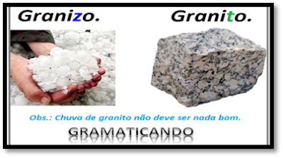
( ) Essas duas palavras causam muita confusão entre as pessoas porque possuem o mesmo som.
( ) Apesar dessas palavras serem muito parecidas, possuem significados diferentes.
( ) Já que são palavras parecidas, não problema em usar uma no lugar da outra e vice-versa.
( ) São consideradas palavras parônimas, ou seja, parecidas, mas não iguais.

5.
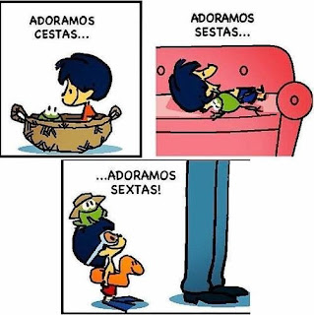
O efeito de sentido do texto acima é causado através
a) da rotina de afazeres que o menino tem durante o dia.
b) da semelhança fônica entre as palavras “cestas”, “sestas” e “sextas”, mas com significados totalmente diferentes.
c) da semelhança gráfica entre as palavras “cestas”, “sestas” e “sextas”, mas com significados totalmente diferentes.
d) do fato de “cestas”, “sestas” e “sextas” terem o mesmo significado e escritas diferentes.
e) do fato de “cestas”, “sestas” e “sextas” terem o mesmo som e significado equivalentes.

6.

A imagem acima, exemplifica o quanto a ortografia da língua portuguesa apresenta detalhes os quais devemos estar atentos. Outro exemplo do mesmo nível dessa imagem pode ser em:
a) Sem e cem
b) Acento e assento
c) Cozer e coser
d) Cheque e xeque
e) Suar e soar

